Ohm’sches Gesetz _____________
Bisher haben wir uns die elektrische Stromstärke I und elektrische Spannung U separat angesehen. Nun wollen wir die beiden Größen einmal zusammen betrachten.

Arbeitsaufträge
- Öffnet die folgende Simulation: www.vascak.cz/data/android/physicsatschool/template.php?s=ele_ohm&l=de
- Stellt den Widerstand R auf 100 Ω.
- Verändert die Spannung U (siehe Tabelle) und tragt jeweils die gemessene Stromstärke I in die Tabelle ein.
- Teilt jeweils die Spannung U durch die Stromstärke I und tragt das Ergebnis in die Tabelle ein.
- Erstellt aus den Messwerten ein Stromstärken-Spannungs-Diagramm.
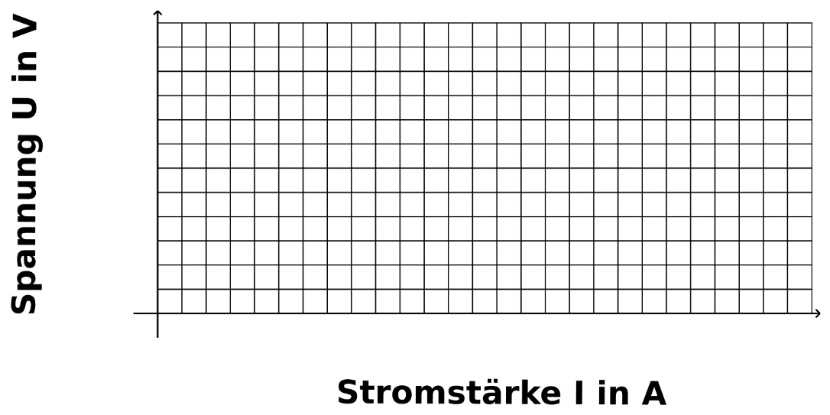
Widerstand: 100 Ω
Spannung  U in Volt | Stromstärke  I in A | U/I
3
4
5
6

Auswertung:
______________________________________________________________________________________________________________________________________________________________________________________________
_______________________________________________________________________________________________

Die Formel für das Ohm´sche Gesetz lautet:

